**Гимнастика пробуждения как один из компонентов оздоровительной работы.**Оздоровительная работа с дошкольниками в последние годы приобрела особую актуальность, что связано со стабильной тенденцией ухудшения здоровья всего населения России.   
Утренняя гимнастика и гимнастика пробуждения в детском саду – это важные кирпичики в становлении фундамента здоровья детей, укрепить который можно только при систематическом проведении. Составляя комплексы упражнений для гимнастики после сна, мы включаем щадящие элементы и процедуры, не имеющие ограничений и противопоказаний. В комплекс упражнений добавляем  дыхательные и звуковые элементы,  пальчиковую гимнастику, упражнения для профилактики нарушений осанки и плоскостопия, самомассажа,  психогимнасти  
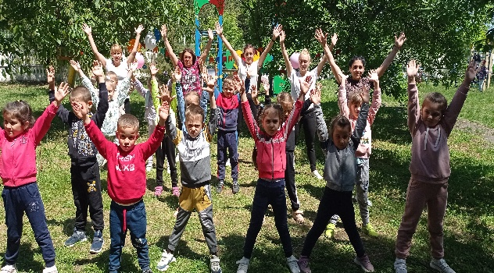

**В системе физкультурно-оздоровительной работы ДОУ прочное место занимают физкультурные праздники, спортивные праздники, спортивные досуги, дни и недели. Дни здоровья проводятся каждый месяц и имеют следующую общую тематику:**

**- «Веселые старты»;**

**-«Подвижные игры народов Крыма»;**

**- «Чистота – залог здоровью»;**

**-«Кто самый быстрый ловкий и умелый»;**

**-«Здоровый образ жизни»;**

**-«Школа здоровья для маленьких Крымчан»;**

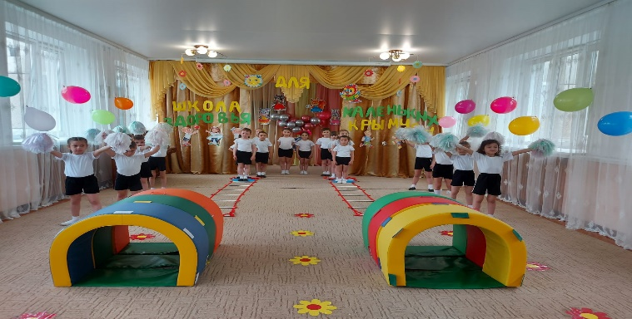

**Подготовила: инструктор по физической культуре Левченко Лилия Николаевн**

**Муниципальное дошкольное образовательное учреждение детский сад комбинированного вида №5 «Березка» г. Белогорска Республики Крым.**

**Повышение компетентности родителей в вопросах охраны и укрепления здоровья детей дошкольного возраста.**

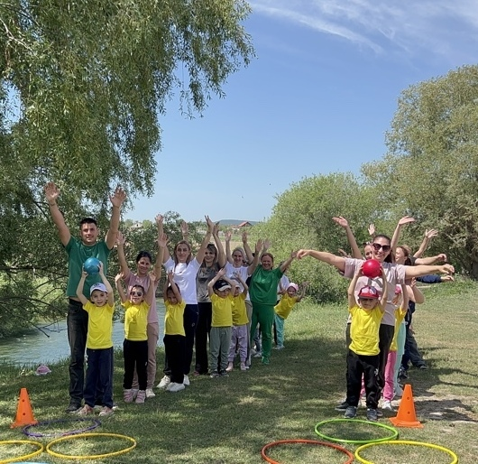

**Образовательная область «Физическая культура»** направлена на достижение целей формирования у детей интереса и ценностного отношения к занятиям физической культурой, гармоничное физическое развитие через решение следующих специфических задач:

-развитие физических качеств (скоростных, силовых, гибкости, выносливости и координации);

-накопление и обогащение двигательного опыта детей (овладение основными движениями);

-формирование у воспитанников потребности в двигательной активности и физическом совершенствовании.

**Связь с другими образовательными областями:**

* **"Здоровье" -** воспитание культурно-гигиенических навыков, формирование начальных представлений о здоровом образе жизни.
* **«Художественное творчество» -** развитие мелкой моторики.
* 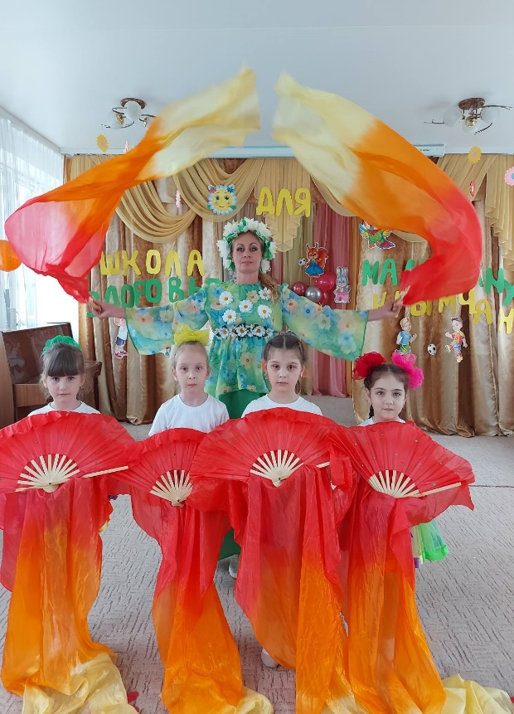**«Познание»** - сенсорное развитие, формирование целостной картины мира, расширение кругозора в сфере активного образа жизни и самостоятельной двигательной деятельности, формирование умения ориентироваться в пространстве.

***«Утренняя зарядка -***

***лучшая разрядка»***

* **«Здоровье» -** воспитание культурно-гигиенических навыков, формирование начальных представлений о здоровом образе жизни

**Она призвана положительно настроить ребенка на весь предстоящий день. Свое значение утренняя гимнастика приобретает в том случае, если проводится систематически. Утренняя гимнастика - это комплекс специально подобранных упражнений, направленных на решение оздоровительных, а также воспитательных и образовательных задач. Она призвана положительно настроить ребенка на весь предстоящий день. Свое значение утренняя гимнастика приобретает в том случае, если проводится систематически.**

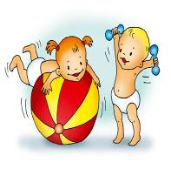

**Подвижная игра – естественный спутник жизни ребенка, источник радостных эмоций, обладающий великой силой. Подвижные игры являются традиционным средством педагогики.**

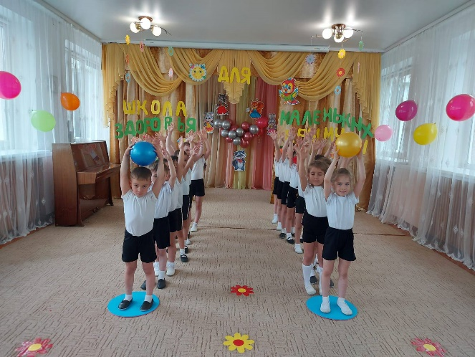

**Подвижная игра - двигательная деятельность, основным содержанием которой является выполнение движений в изменяющихся условиях. В отличие от сюжетно-ролевых игр содержание большинства подвижных дается в готовом виде. Основной целью деятельности детей в подвижной игре является решение двигательной задачи. Структура игры регламентируется правилами. Правила четко формулируются с самого начала, и им должны подчиняться все участники. Правила определяют время выполнения двигательных действий и требования к их точности. Овладеть правилом - значит овладеть своим поведением, научиться управлять им.**

**Одна из характерных особенностей подвижных игр - стремление к результату. Ребенок испытывает радость от удовлетворения потребности в движениях, от эмоциональной атмосферы игры, однако особый эмоциональный подъем вызывает достижение реального, наглядного положительного результата - выигрыша.**